附录B
抽油杆综合保护器轴承套外径外径尺寸测量不确定度评定

测量过程：抽油杆综合保护器轴承套外径外径尺寸测量
测量方法：抽油杆综合保护器轴承套外径外径尺寸测量控制规范
测量设备：游标卡尺（0-300）㎜，示值误差：±0.04㎜
建立数学模型
f=m 式中：f为被测物体的外径；m为卡尺显示的数值。
- 输入量不确定度评定
1.测量重复性引入不确定度u₁
把抽油杆综合保护器轴承套外径为150㎜的样品用卡尺上连续测量10次，得到一组测量列为：150.12；150.14；150.12；150.10；150.10；150.18；150.18；150.10；150.10；150.12；平均值150.126
其单次标准差为：
s=$\sqrt{\frac{\sum_{i=1}^{n}{(x_{i}−\overline{x})^{2}}}{(n−1)}}$=0.03㎜
在实际测量中，在重复性条件下连续测量10次，u₁=$\frac{S}{\sqrt{n}}$=0.009㎜
2.游标卡尺误差引入不确定度u₂
游标卡尺的最大示值误差为±0.04㎜，
包含因子$k=\sqrt{3}$，所以
u₂=0.04/$\sqrt{3}$=0.023mm
二．合成标准不确定度的计算:
0.023mm
三．扩展不确定度的评定
取包含因子k=2，扩展不确定度为: 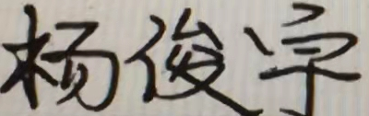
U=k×=2×0.023=0.046mm

